Adatbázis alapú rendszerek
2020-2021/2
Videómegosztó alkalmazás

Készítette:
Gergely Dávid
Szabó Sándor
Rigo Edvárd
Munka felosztás
a feladatokat közösen oldottuk meg.

Értékelés módja
Csapat

A feladat szöveges leírása
A projekt célja egy videómegosztó alkalmazás, ahol a felhasználók tudnak regisztrálni, videókat tudnak megtekinteni és kommenteket olvasni. Ha beregisztálnak, belépés után kommentet tudnak írni, és saját videókat feltölteni.
A feladatmegoldás során Oracle adatbázisra fogunk támaszkodni.

Követelmény katalógus
- Videók feltöltése, beágyazása
- Kategóriákba sorolás
- Cím hozzáfűzése videóhoz
- Feltöltő megjegyzése a videóhoz (T* - feltöltő személyének
megállapítása a videó eltárolásakor)
- Felhasználók megjegyzése a videókhoz, megjegyzések listázása
- Felhasználók regisztrálása
- Legnézettebb és legújabb videók bemutatása kategóriánként
- Legnépszerűbb videók bemutatása napi, heti és havi bontásban.
- Legaktívabb tagok hozzászólás és feltöltése tekintetében
- Lejátszási listák készítése, kezelése
- Videók ajánlása a felhasználóknak (T* - bejelentkezéskor)
- A nézett videókhoz hasonló videók kigyűjtése (PROC - ezáltal a
“hasonlóság” változtatható lesz)
- Az aktuális videó feltöltőjének egyéb videói
- Címkék hozzárendelése videókhoz
- Egy adott előadótól vagy stílusból az összes videó kigyűjtése egy
lejátszási listába
- „Kedvenc videók” kigyűjtése
- Felhasználók, akik még szeretik az adott videót (kedvencek és
lejátszási listák alapján).
- Legkedveltebb kategóriák kilistázása nézettség alapján.

Adatfolyam diagramok (DFD):
- szint
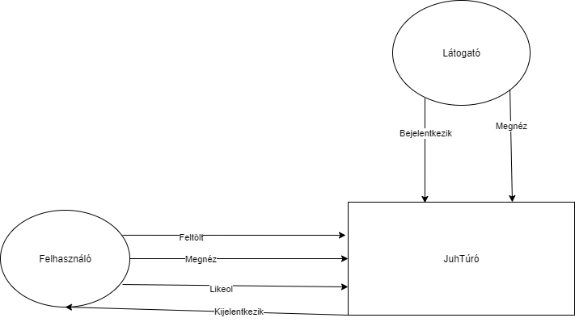
- szint
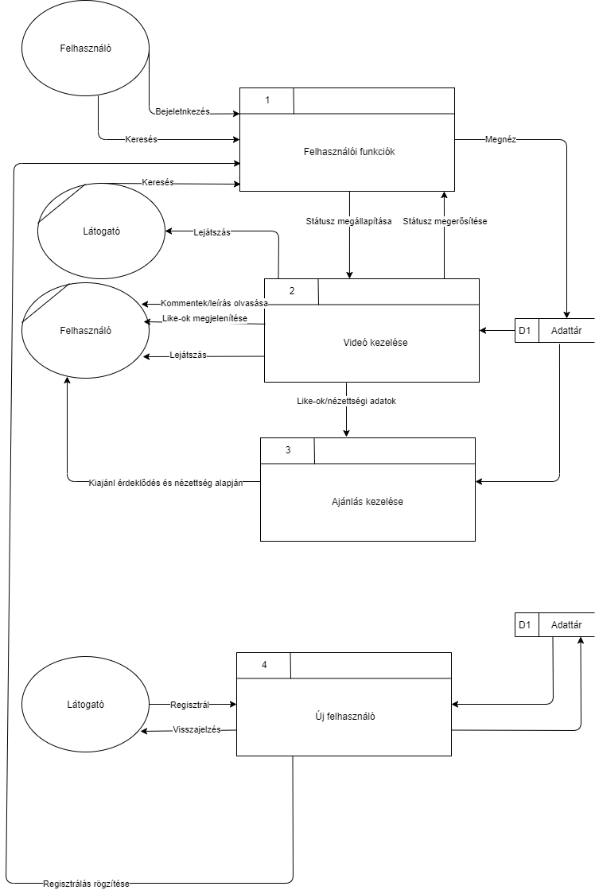
- szint
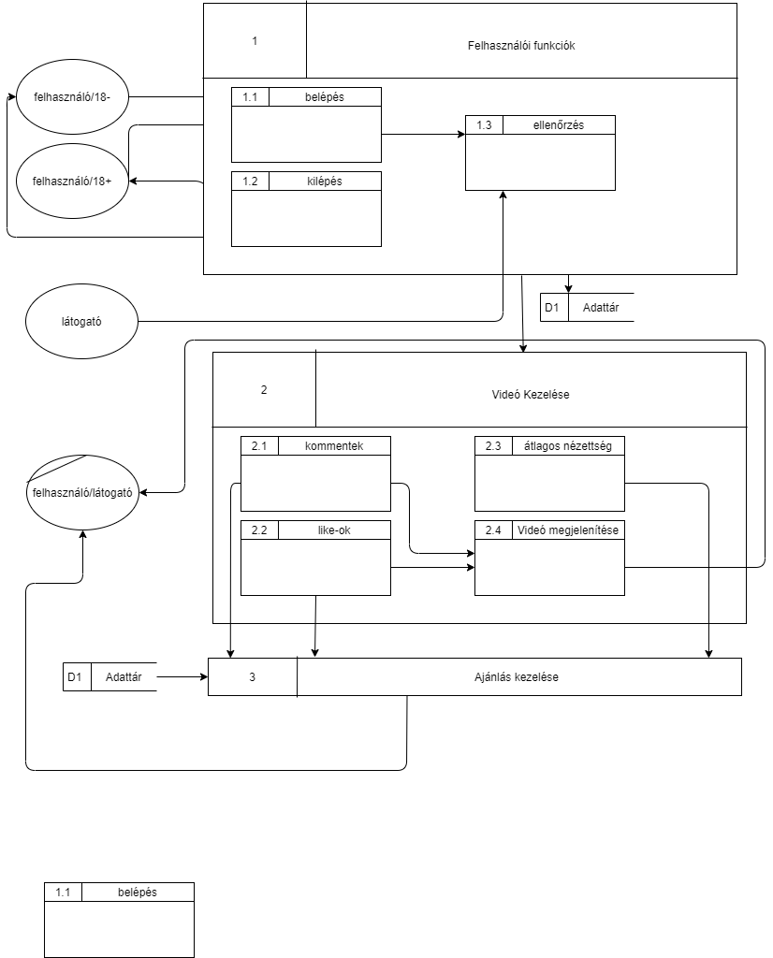

EK-diagram:
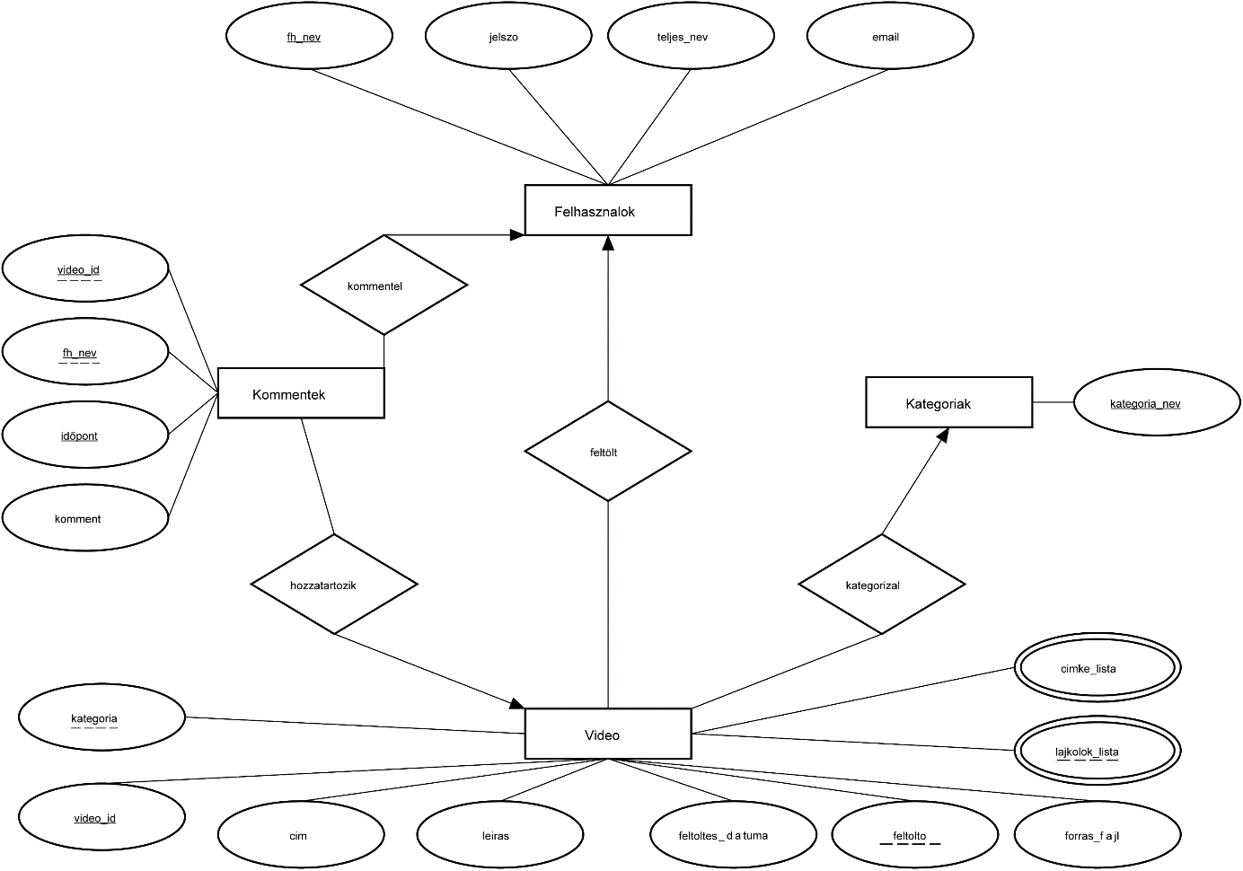

EK-diagram leképezése relációssémákká:
Felhasznalok { fh_nev, jelszo, teljes_nev, email }
Video { video_id, cim, leiras, feltoltes_datuma, feltolto, forras_fajl, lajkolok_lista, cimke_lista }
Kommentek { video_id, fh_nev, idopont, komment }
Kategoriak { kategoria_nev }

Relációssémák normalizálása:
Felhasznalok { fh_nev, jelszo, teljes_nev, email }
Video { video_id, cim, leiras, feltoltes_datuma, feltolto, forras_fajl}
Kommentek { video_id, fh_nev, idopont, komment }
Kategoriak { kategoria_nev }
Cimkek {video_id, cimke_nev}
Kedvelesek {video_id, fh_nev}

Táblák:
Felhasználók:
Név | Típus | Leírás
fh_nev | varchar(30) | felhasználó egyedi neve, amit kiválaszt
jelszo | char(32) | A felhasználó jelszava
teljes_nev | varchar2(40) | A felhasználó teljes neve
email | varchar2(30) | A felhasználó e-mail címe, amivel regisztrált

Videó:
Név | Típus | Leírás
video_id | varchar(10) | A videó egyedi jelzője
cim | char(32) | A videó címe
leiras | varchar2(500) | A videó leírása
feltoltes_datuma | date | A feltöltés dátuma (év, hónap, nap)
feltolto | varchar(30) | A feltöltő felhasználóneve
forras_fajl | varchar(80) | a video fájl elérési útja

Kommentek:
Név | Típus | Leírás
video_id | varchar(10) | A videó egyedi jelzője
fh_nev | varchar(30) | A felhasználó, aki írta a kommentet
idopont | timestamp | Komment publikálásának időpontja
komment | varchar2(200) | A komment tartalma/szövege

Kategóriák:
Név | Típus | Leírás
kategoria_nev | varchar(30) | A videó fő kategóriája, amit a feltöltő választ ki

Címkék:
Név | Típus | Leírás
video_id | varchar(10) | A video azonosítója, amihez a címke tartozik
cimke_nev | varchar(30) | A címke neve(tag-je), amellyel könnyebben kereshető a videó

Kedvelések:
Név | Típus | Leírás
video_id | varchar(10) | a video azonosítója
fh_nev | varchar(30) | felhasználó aki kedveli ezt a videót

(A táblákban tárolt adatok még változhatnak)

Szerep-funkció mátrix: (itt csak látogató mód, illetve felhasználó mód lesz)

